GROHE Sense Guard Intelligente Wassersteuerung

GROHE

Eigenschaften

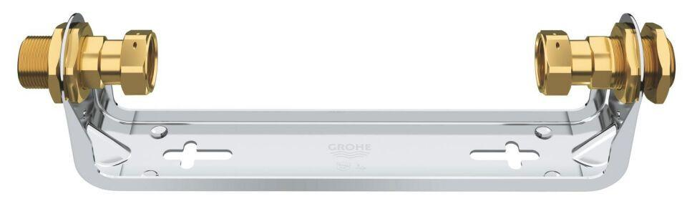

Elektrischer Anschluss

Anschlusskabel mit Stecker

Versorgungsspannung (V)

230,00

Accessory

true

Spare part

false

Type approval according to BBR/EKS

true